实验报告
2018 年 10 月 23 日 成绩：
姓名 | xx | 学号 | xx | 班级 | xx
专业 | 计算机科学与技术 |  | 课程名称 | 《数字电路课程设计》
任课老师 | 冯建文 | 指导老师 | 冯建文 | 机位号
实验序号 | 实验X2 | 实验名称 | 4位串行进位加法器
实验时间 | 2018.10.23 | 实验地点 | 1教604 | 实验设备号 | H7
一、实验目的与要求
- 实验目的：
（1） 掌握Verilog HDL模块的调用方法；
（2） 掌握串行进位加法器的原理；
（3） 能基于Verilog HDL设计串行进位加法器
- 实验要求：
以模块调用的形式，基于实验X1的FA模块，构造一个4位行波进位的并行加法器，
二、实验设计与程序代码
- 模块设计说明
1. 首先设计一个全加器FA，用了两个与门，两个异或门，一个或门
2. 以模块调用的方式，基于实验X1的FA模块，构造FA2
3. 一个FA模块输出的高位进位CO是下一个FA模块输入的低位进位CI
- 实验程序源代码及注释等
- FA模块代码
module FA(
input A,
input B,
input CI,
output S,
output CO
);

wire T1;
wire T2;
wire T3;

xor XU1(T1,A,B); //T1 = A⊕B
xor XU2(S,T1,CI);
and AU1(T2,T1,CI);//T2 = T1&CI
and AU2(T3,A,B);
or OU1(CO,T3,T2);//CO = T3|T2

endmodule
- FA2模块代码
module FA2(
input [3:0]A,
input [3:0]B,
input CI,
output [3:0]S,
output C4)

wire C1;
wire C2;
wire C3;
FA fa1(A[0],B[0],CI,S[0],C1);
FA fa2(A[1],B[1],C1,S[1],C2);
FA fa3(A[2],B[2],C2,S[2],C3);
FA fa4(A[3],B[3],C3,S[3],C4);
endmodule

三、实验仿真
- 仿真代码
module FA2_TEST;

// Inputs
reg [3:0] A;
reg [3:0] B;
reg CI;

// Outputs
wire [3:0] S;
wire C4;
// Instantiate the Unit Under Test (UUT)
FA2 uut (
.A(A),
.B(B),
.CI(CI),
.S(S),
.C4(C4)
);

initial begin
// Initialize Inputs
A = 0;
B = 0;
CI = 0;

// Wait 100 ns for global reset to finish
#100;

// Add stimulus here
A=4'b0001;B=4'b0001;CI=0;
#100
A=4'b0010;B=4'b0010;CI=0;
#100
A=4'b0010;B=4'b0011;CI=0;
#100
A=4'b0111;B=4'b0111;CI=0;
#100
A=4'b0111;B=4'b0001;CI=0;
#100
A=4'b0000;B=4'b0000;CI=1;
#100
A=4'b1000;B=4'b1000;CI=0;
#100
A=4'b1011;B=4'b0001;CI=0;
#100
A=4'b1011;B=4'b0001;CI=1;

end

endmodule

- 仿真波形
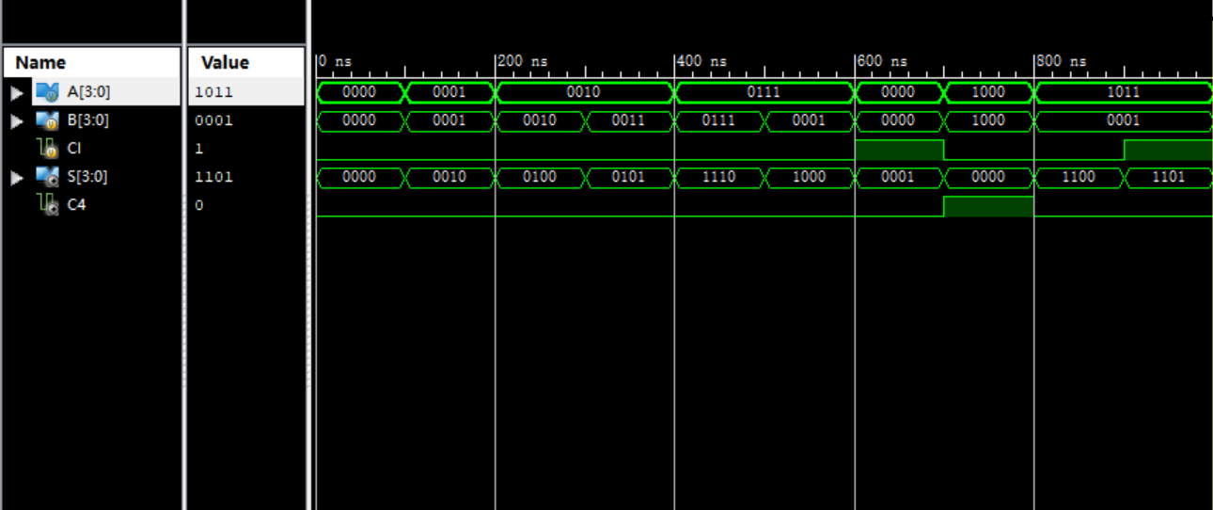

- 仿真结果分析
当A=4'b0001;B=4'b0001;CI=0; 时S=4’b0010;C4=0
当A=4'b0010;B=4'b0010;CI=0; 时S=4’b0100;C4=0;
当A=4'b0010;B=4'b0011;CI=0; 时S=4’b0101;C4=0;
当A=4'b0111;B=4'b0111;CI=0; 时S=4’b1110;C4=0;
当A=4'b0111;B=4'b0001;CI=0; 时S=4’b1000;C4=0;
当A=4'b0000;B=4'b0000;CI=1; 时S=4’b0001;C4=0;
当A=4'b1000;B=4'b1000;CI=0; 时S=4’b0000;C4=1;
当A=4'b1011;B=4'b0001;CI=0; 时S=4’b1100;C4=0 ;
当A=4'b1011;B=4'b0001;CI=1; 时S=4’b1101;C4=0;

仿真结果符合预期，说明程序正确

四、电路图
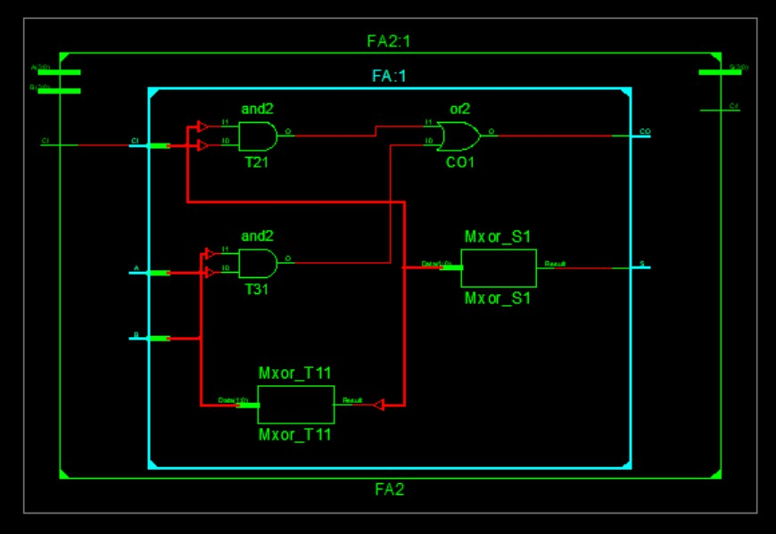
四、引脚配置（约束文件）
- FA2引脚配置
NET "CI" LOC = U16;

NET "A[3]" LOC = V5;
NET "A[2]" LOC = T4;
NET "A[1]" LOC = V6;
NET "A[0]" LOC = T5;
NET "B[3]" LOC = T6;
NET "B[2]" LOC = V7;
NET "B[1]" LOC = R8;
NET "B[0]" LOC = U9;

NET "S[3]" LOC = T10;
NET "S[2]" LOC = V11;
NET "S[1]" LOC = T11;
NET "S[0]" LOC = V12;
NET "C4" LOC = R13;

NET "CI" IOSTANDARD = LVCMOS18;
NET "A[0]" IOSTANDARD = LVCMOS18;
NET "B[0]" IOSTANDARD = LVCMOS18;
NET "A[1]" IOSTANDARD = LVCMOS18;
NET "B[1]" IOSTANDARD = LVCMOS18;
NET "A[2]" IOSTANDARD = LVCMOS18;
NET "B[2]" IOSTANDARD = LVCMOS18;
NET "A[3]" IOSTANDARD = LVCMOS18;
NET "B[3]" IOSTANDARD = LVCMOS18;
NET "S[0]" IOSTANDARD = LVCMOS18;
NET "S[1]" IOSTANDARD = LVCMOS18;
NET "S[2]" IOSTANDARD = LVCMOS18;
NET "S[3]" IOSTANDARD = LVCMOS18;
NET "C4" IOSTANDARD = LVCMOS18;

五、思考与探索
- 实验结果记录：

当A=4'b0001;B=4'b0001;CI=0; 时S=4’b0010;C4=0 ; T11灯亮起
当A=4'b0010;B=4'b0010;CI=0; 时S=4’b0100;C4=0; V11灯亮起
当A=4'b0010;B=4'b0011;CI=0; 时S=4’b0101;C4=0; V11、V12灯亮起
当A=4'b0111;B=4'b0111;CI=0; 时S=4’b1110;C4=0; T10、V11、T11灯亮起
当A=4'b0111;B=4'b0001;CI=0; 时S=4’b1000;C4=0; T10灯亮起
当A=4'b0000;B=4'b0000;CI=1; 时S=4’b0001;C4=0; V12灯亮起
当A=4'b1000;B=4'b1000;CI=0; 时S=4’b0000;C4=1; R12灯亮起
当A=4'b1011;B=4'b0001;CI=0; 时S=4’b1100;C4=0 ; T10、V11灯亮起
当A=4'b1011;B=4'b0001;CI=1; 时S=4’b1101;C4=0; T10、V11、V12灯亮起
- 实验结论：
实验结果与仿真结果一致，在板卡上拨动8位数据开关A和B，按动按钮，相应的LED灯亮起，符合设计的4位二进制加法器的逻辑功能。本次实验成功。
- 问题与解决方案：
操作过程中出现的问题
- 调用FA模块时FA fa实例使用了同一个名字
- 输出的四个S，错写成了四个S[0]
- 建FA2模块时，选择了VHDL Module
- 仿真的时候没有真确表示四位二进制
解决办法
- 使用FA fa1；FA fa2….
- 使用S[0],S[1]….
- 选择Verilog Module 文件
- 用4’b0000这种形式表示四位二进制
- 思考题：
尝试编程实现两个8421-BCD码（4位二进制）的加法器

